

PŘIJÍMÁME OBJEDNÁVKY
HOVĚZÍCH BALÍČKŮ
(nově s mletým masem)
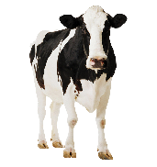

Balíček hovězího masa
- 5 kg (cena dle přesné váhy) orientačně 800,-Kč
(váha cca: zadní 1 kg, přední 1 kg, žebra 1 kg, kližka 1 kg, mleté 1kg)

- 3 kg (cena dle přesné váhy) orientačně 460,-Kč
(váha cca: zadní 0,5 kg, přední 0,5 kg, žebra 1 kg, kližka 0,5kg, mleté 0,5kg)

OBJEDNÁVEJTE NA TEL.: 724 028 663
VÝDEJ BALÍČKŮ 6. 11. 2024

